2016-2017学年福建省泉州市南安市东田中学九年级（下）第一次月考数学试卷

一、选择题
1．如图，在⊙O中，∠ACB=34°，则∠AOB的度数是（ ）
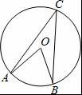
A．17° B．34° C．56° D．68°
2．二次函数y=x²的图象是（ ）
A．线段 B．直线 C．抛物线 D．双曲线
3．中学生骑电动车上学给交通安全带来隐患，为了解某中学2500个学生家长对“中学生骑电动车上学”的态度，从中随机调查400个家长，结果有360个家长持反对态度，则下列说法正确的是（ ）
A．调查方式是普查
B．该校只有360个家长持反对态度
C．样本是360个家长
D．该校约有90%的家长持反对态度
4．下列调查中，最适合采用全面调查（普查）的是（ ）
A．对重庆市居民日平均用水量的调查
B．对一批LED节能灯使用寿命的调查
C．对重庆新闻频道“天天630”栏目收视率的调查
D．对某校九年级（1）班同学的身高情况的调查
5．抛物线y=（x+1）²+2的对称轴是（ ）
A．直线x=1 B．直线x=﹣1 C．直线x=2 D．直线x=﹣2
6．若圆锥的侧面展开图的弧长为24πcm，则此圆锥底面的半径为（ ）cm．
A．6 B．6π C．12 D．12π
7．抛物线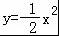不具有的性质是（ ）
A．开口向下 B．对称轴是y轴
C．当x＞0时，y随x的增大而减小 D．函数有最小值
8．如图，四边形ABCD内接于圆，则该圆的圆心可以这样确定（ ）
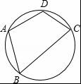
A．线段AC，BD的交点即是圆心
B．线段BD的中点即是圆心
C．∠A与∠B的角平分线交点即是圆心
D．线段AD，AB的垂直平分线的交点即是圆心
9．已知线段AB=4cm，过点B作BC⊥AB，且BC=2cm，连结AC，以C为圆心，CB为半径作弧，交AC于D；以A为圆心，AD为半径作弧，交AB于P，量一量线段AP的长，约为（ ）
A．2 cm B．2.5 cm C．3 cm D．3.5 cm
10．世界文化遗产“华安二宜楼”是一座圆形的土楼，如图，小王从南门点A沿AO匀速直达土楼中心古井点O处，停留拍照后，从点O沿OB也匀速走到点B，紧接着沿回到南门，下面可以近似地刻画小王与土楼中心O的距离s随时间t变化的图象是（ ）
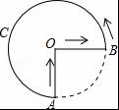
A．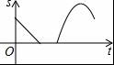 B．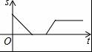
C．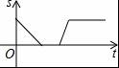 D．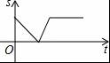

二、填空题
11．如图，四边形ABCD是⊙O的内接四边形，若∠C=65°，则∠A= °．
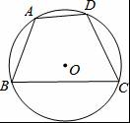
12．某校为开展第二课堂，组织调查了本校150名学生各自最喜爱的一项体育活动，制成了如下扇形统计图，则在该校被调查的学生中，打羽毛球的学生人数是 人．
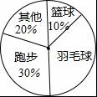
13．如图，在△ABC中，AB=AC，∠B=40°，以B为圆心，BA的长为半径画弧，交BC于点D，连接AD，则∠DAC的度数是 °．
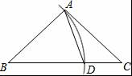
14．二次函数y=x²+bx+c中，函数y与自变量x的部分对应值如下表，则m的值为 ．
x | ﹣2 | ﹣1 | 0 | 1 | 2 | 3 | 4
y | 7 | 2 | ﹣1 | ﹣2 | m | 2 | 7
15．如图，⊙O的半径为1，OA=2.5，∠OAB=30°，则AB与⊙O的位置关系是 ．
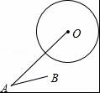
16．如图，P是抛物线y=﹣x²+x+2在第一象限上的点，过点P分别向x轴和y轴引垂线，垂足分别为A，B，则四边形OAPB周长的最大值为 ．
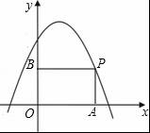

三、解答题（共86分）
17．计算：|﹣2|﹣2cos60°+（）^{﹣1}﹣（π﹣）⁰．
18．先化简，再求值：（a+2）（a﹣2）+a（4﹣a），其中a=．
19．为了丰富同学们的课余生活，某学校举行“亲近大自然”户外活动，现随机抽取了部分学生进行主题为“你最想去的景点是？”的问卷调查，要求学生只能从“A（植物园），B（花卉园），C（湿地公园），D（森林公园）”四个景点中选择一项，根据调查结果，绘制了如下两幅不完整的统计图．
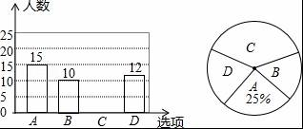
请解答下列问题：
（1）本次调查的样本容量是 ；
（2）补全条形统计图；
（3）若该学校共有3600名学生，试估计该校最想去湿地公园的学生人数．
20．已知二次函数y=﹣x²+bx+c的图象如图所示，它与x轴的一个交点坐标为（﹣1，0），与y轴的交点坐标为（0，3）．
（1）求出b，c的值，并写出此二次函数的解析式；
（2）根据图象，写出函数值y为正数时，自变量x的取值范围．
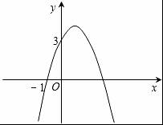
21．如图，在平面直角坐标系中，点P的坐标为（﹣4，0），⊙P的半径为2，将⊙P沿x轴向右平移4个单位长度得
⊙P₁．
（1）画出⊙P₁；
（2）设⊙P₁与x轴正半轴，y轴正半轴的交点分别为A，B，求劣弧AB与弦AB围成的图形的面积（结果保留π）．
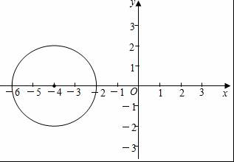
22．如图，已知AB是⊙O的直径，C，D是⊙O上两点，∠CDB=45°．过点C作CE∥AB交DB的延长线于点E．
（1）求证：CE是⊙O的切线；
（2）若cos∠CED=，BD=6，求⊙O的直径．
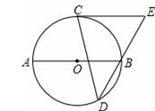
23．某商场试销一种成本为每件60元的服装，规定试销期间销售单价不低于成本单价，且获利不得高于45%，经试销发现，销售量y（件）与销售单价x（元）符合一次函数y=kx+b，且x=65时，y=55；x=75时，y=45．
（1）求一次函数y=kx+b的表达式；
（2）若该商场获得利润为W元，试写出利润W与销售单价x之间的关系式；销售单价定为多少元时，商场可获得最大利润，最大利润是多少元？
24．已知：如图，在Rt△ABC中，∠ABC=90°，以AB上的点O为圆心，OB的长为半径的圆与AB交于点E，与AC切于点D．
（1）求证：BC=CD；
（2）求证：∠ADE=∠ABD；
（3）设AD=2，AE=1，求⊙O直径的长．
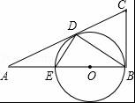
25．如图1，已知抛物线l₁：y=﹣x²+x+3与y轴交于点A，过点A的直线l₂：y=kx+b与抛物线l₁交于另一点B，点A，B到直线x=2的距离相等．
（1）求直线l₂的表达式；
（2）将直线l₂向下平移个单位，平移后的直线l₃与抛物线l₁交于点C，D（如图2），判断直线x=2是否平分线段CD，并说明理由；
（3）已知抛物线y=ax²+bx+c（a，b，c为常数）和直线y=3x+m有两个交点M，N，对于任意满足条件的m，线段MN都能被直线x=h平分，请直接写出h与a，b之间的数量关系．
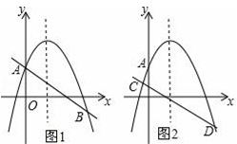

2016-2017学年福建省泉州市南安市东田中学九年级（下）第一次月考数学试卷
参考答案与试题解析

一、选择题
1．如图，在⊙O中，∠ACB=34°，则∠AOB的度数是（ ）
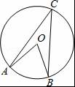
A．17° B．34° C．56° D．68°
【考点】圆周角定理．
【分析】欲求∠AOB，又已知一圆周角，可利用圆周角与圆心角的关系求解．
【解答】解：∵∠AOB、∠ACB是同弧所对的圆心角和圆周角，
∴∠AOB=2∠ACB=68°．
故选D．
【点评】此题主要考查的是圆周角定理：同弧所对的圆周角是圆心角的一半．

2．二次函数y=x²的图象是（ ）
A．线段 B．直线 C．抛物线 D．双曲线
【考点】二次函数的图象．
【专题】函数及其图象．
【分析】根据函数图象的特点可知二次函数y=x²的图象的形状，本题得以解决．
【解答】解：∵y=x²是二次函数，
∴y=x²的图象是抛物线，
故选C．
【点评】本题考查二次函数的图象，解题的关键是明确二次函数图象的形状．

3．中学生骑电动车上学给交通安全带来隐患，为了解某中学2500个学生家长对“中学生骑电动车上学”的态度，从中随机调查400个家长，结果有360个家长持反对态度，则下列说法正确的是（ ）
A．调查方式是普查
B．该校只有360个家长持反对态度
C．样本是360个家长
D．该校约有90%的家长持反对态度
【考点】全面调查与抽样调查；总体、个体、样本、样本容量．
【分析】根据抽查与普查的定义以及用样本估计总体解答即可．
【解答】解：A．共2500个学生家长，从中随机调查400个家长，调查方式是抽样调查，故本项错误；
B．在调查的400个家长中，有360个家长持反对态度，该校只有2500×=2250个家长持反对态度，故本项错误；
C．样本是360个家长对“中学生骑电动车上学”的态度，故本项错误；
D．该校约有90%的家长持反对态度，本项正确，
故选：D．
【点评】本题考查了抽查与普查的定义以及用样本估计总体，这些是基础知识要熟练掌握．

4．下列调查中，最适合采用全面调查（普查）的是（ ）
A．对重庆市居民日平均用水量的调查
B．对一批LED节能灯使用寿命的调查
C．对重庆新闻频道“天天630”栏目收视率的调查
D．对某校九年级（1）班同学的身高情况的调查
【考点】全面调查与抽样调查．
【专题】计算题；数据的收集与整理．
【分析】利用普查与抽样调查的定义判断即可．
【解答】解：A、对重庆市居民日平均用水量的调查，抽样调查；
B、对一批LED节能灯使用寿命的调查，抽样调查；
C、对重庆新闻频道“天天630”栏目收视率的调查，抽样调查；
D、对某校九年级（1）班同学的身高情况的调查，全面调查（普查），
则最适合采用全面调查（普查）的是对某校九年级（1）班同学的身高情况的调查．
故选D
【点评】此题考查了全面调查与抽样调查，选择普查还是抽样调查要根据所要考查的对象的特征灵活选用，一般来说，对于具有破坏性的调查、无法进行普查、普查的意义或价值不大，应选择抽样调查，对于精确度要求高的调查，事关重大的调查往往选用普查．

5．抛物线y=（x+1）²+2的对称轴是（ ）
A．直线x=1 B．直线x=﹣1 C．直线x=2 D．直线x=﹣2
【考点】二次函数的性质．
【分析】因为顶点式y=a（x﹣h）²+k，对称轴是x=h，所以抛物线y=（x+1）²+2的对称轴是x=﹣1．
【解答】解：∵y=a（x﹣h）²+k，对称轴是x=h
∴抛物线y=（x+1）²+2的对称轴是x=﹣1
故选B．
【点评】本题考查将二次函数的性质，解析式化为顶点式y=a（x﹣h）²+k，顶点坐标是（h，k），对称轴是x=h．

6．若圆锥的侧面展开图的弧长为24πcm，则此圆锥底面的半径为（ ）cm．
A．6 B．6π C．12 D．12π
【考点】圆锥的计算；弧长的计算．
【分析】利用扇形的弧长等于圆锥的底面周长列出等式求得圆锥的底面半径即可．
【解答】解：设圆锥的底面半径为r，
∵圆锥的侧面展开图的弧长为24π cm，
∴2πr=24π，
解得：r=12，
故选C．
【点评】本题考查了圆锥的计算，解题的关键是牢记扇形的弧长等于圆锥的底面周长．

7．抛物线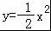不具有的性质是（ ）
A．开口向下 B．对称轴是y轴
C．当x＞0时，y随x的增大而减小 D．函数有最小值
【考点】二次函数的性质；二次函数的最值．
【分析】根据二次函数的性质对各选项进行逐一分析即可．
【解答】解：A、∵a=﹣＜0，∴此函数的图象开口向下，故本选项正确；
B、∵抛物线y=﹣x²不的顶点在原点，∴对称轴是y轴，故本选项正确；
C、当x＞0时，抛物线在第四象限，y随x的增大而减小，故本选项正确；
D、∵此函数的图象开口向下，∴函数有最大值，故本选项错误．
故选D．
【点评】本题考查的是二次函数的性质，熟知二次函数y=ax²（a≠0）的性质是解答此题的关键．

8．如图，四边形ABCD内接于圆，则该圆的圆心可以这样确定（ ）
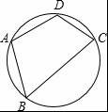
A．线段AC，BD的交点即是圆心
B．线段BD的中点即是圆心
C．∠A与∠B的角平分线交点即是圆心
D．线段AD，AB的垂直平分线的交点即是圆心
【考点】垂径定理；三角形的外接圆与外心．
【分析】根据四边形ABCD的外接圆的圆心，就是△ABD的外接圆的圆心，即可判断．
【解答】解：因为四边形ABCD的外接圆的圆心，就是△ABD的外接圆的圆心，
所以线段AD、AB的垂直平分线的交点，是△ABD外接圆的圆心，即为四边形ABCD外接圆的圆心．
故选D．
【点评】本题考查三角形外接圆、四边形外接圆等知识，解题的关键是记住三角形外接圆的圆心是三角形两边的垂直平分线的交点，属于中考常考题型．

9．已知线段AB=4cm，过点B作BC⊥AB，且BC=2cm，连结AC，以C为圆心，CB为半径作弧，交AC于D；以A为圆心，AD为半径作弧，交AB于P，量一量线段AP的长，约为（ ）
A．2 cm B．2.5 cm C．3 cm D．3.5 cm
【考点】勾股定理．
【分析】根据题意，作出图形．根据勾股定理求得AC的长度，则AP=AD=AC﹣CD．
【解答】解：如图，AB=4cm，BC=2cm，BC⊥AB，
在Rt△ABC中，由勾股定理，得
AC==2cm．
又∵CD=BC=2cm，
∴AP=AD=AC﹣CD=2﹣2≈2.5cm．
故选：B．
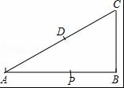
【点评】本题考查了勾股定理．根据勾股定理求得斜边AC的长度是解题的关键．

10．世界文化遗产“华安二宜楼”是一座圆形的土楼，如图，小王从南门点A沿AO匀速直达土楼中心古井点O处，停留拍照后，从点O沿OB也匀速走到点B，紧接着沿回到南门，下面可以近似地刻画小王与土楼中心O的距离s随时间t变化的图象是（ ）
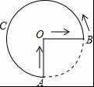
A．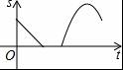 B．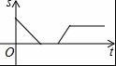
C．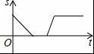 D．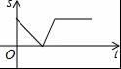
【考点】动点问题的函数图象．
【分析】从A→O的过程中，s随t的增大而减小；直至s=0；从O→B的过程中，s随t的增大而增大；从B沿回到A，s不变．
【解答】解：如图所示，当小王从A到古井点O的过程中，s是t的一次函数，s随t的增大而减小；
当停留拍照时，t增大但s=0；
当小王从古井点O到点B的过程中，s是t的一次函数，s随t的增大而增大．
当小王回到南门A的过程中，s等于半径，保持不变．
综上所述，只有C符合题意．
故选：C．
【点评】主要考查了动点问题的函数图象．此题首先正确理解题意，然后根据题意把握好函数图象的特点，并且善于分析各图象的变化趋势．

二、填空题
11．如图，四边形ABCD是⊙O的内接四边形，若∠C=65°，则∠A= 115 °．
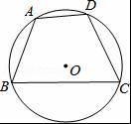
【考点】圆内接四边形的性质．
【分析】根据圆内接四边形的对角互补计算即可．
【解答】解：∵四边形ABCD是⊙O的内接四边形，
∴∠A=180°﹣∠C=115°，
故答案为：115．
【点评】本题考查的是圆内接四边形的性质、圆周角定理，掌握圆内接四边形的对角互补是解题的关键．

12．某校为开展第二课堂，组织调查了本校150名学生各自最喜爱的一项体育活动，制成了如下扇形统计图，则在该校被调查的学生中，打羽毛球的学生人数是 60 人．
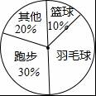
【考点】扇形统计图．
【分析】根据题意和图形可以求得在该校被调查的学生中，打羽毛球的学生数．
【解答】解：由图可得，
打羽毛球的学生占的百分比是：1﹣30%﹣20%﹣10%=40%，
∴在该校被调查的学生中，打羽毛球的学生人有：150×40%=60（人），
故答案为：60．
【点评】本题考查扇形统计图，解题的关键是明确题意，找出所求问题需要的条件．

13．如图，在△ABC中，AB=AC，∠B=40°，以B为圆心，BA的长为半径画弧，交BC于点D，连接AD，则∠DAC的度数是 30 °．
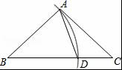
【考点】等腰三角形的性质．
【分析】根据等腰三角形的性质得到∠C=∠B=40°，由AB=BD，得到∠ADB=70°，根据三角形的外角的性质即可得到结论．
【解答】解：∵AB=AC，∠B=40°，
∴∠C=∠B=40°，
∵AB=BD，
∴∠ADB=70°，
∴∠DAC=∠ADB﹣∠C=30°，
故答案为：30．
【点评】本题主要考查等腰三角形的性质，掌握等边对等角是解题的关键，注意三角形内角和定理的应用．

14．二次函数y=x²+bx+c中，函数y与自变量x的部分对应值如下表，则m的值为 ﹣1 ．
x | ﹣2 | ﹣1 | 0 | 1 | 2 | 3 | 4
y | 7 | 2 | ﹣1 | ﹣2 | m | 2 | 7
【考点】待定系数法求二次函数解析式．
【专题】压轴题；图表型．
【分析】二次函数的图象具有对称性，从函数值来看，函数值相等的点就是抛物线的对称点，由此可推出抛物线的对称轴，根据对称性求m的值．
【解答】解：根据图表可以得到，
点（﹣2，7）与（4，7）是对称点，
点（﹣1，2）与（3，2）是对称点，
∴函数的对称轴是：x=1，
∴横坐标是2的点与（0，﹣1）是对称点，
∴m=﹣1．
【点评】正确观察图象，能够得到函数的对称轴，联想到对称关系是解题的关键．

15．如图，⊙O的半径为1，OA=2.5，∠OAB=30°，则AB与⊙O的位置关系是 相离 ．
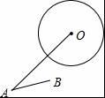
【考点】直线与圆的位置关系．
【分析】如图，作OH⊥AB于H，求出OH与半径半径即可判断AB与⊙O的位置关系．
【解答】解：如图，作OH⊥AB于H，
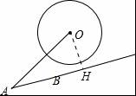
在RT△AOH中，∵∠OAH=30°．OA=2.5，∠OHA=90°，
∴OH=OA=＞1，
∴⊙O与AB相离．
故答案为：相离．
【点评】本题考查直线与圆的位置关系，记住圆心到直线的距离等于半径，则直线与圆相切，圆心到直线的距离小于半径，则直线与圆相交，圆心到直线的距离大于半径，则直线与圆相离，属于中考常考题型．

16．如图，P是抛物线y=﹣x²+x+2在第一象限上的点，过点P分别向x轴和y轴引垂线，垂足分别为A，B，则四边形OAPB周长的最大值为 6 ．
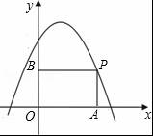
【考点】二次函数的最值；二次函数图象上点的坐标特征．
【分析】设P（x，y）（2＞x＞0，y＞0），根据矩形的周长公式得到C=﹣2（x﹣1）²+6．根据二次函数的性质来求最值即可．
【解答】解：∵y=﹣x²+x+2，
∴当y=0时，﹣x²+x+2=0即﹣（x﹣2）（x+1）=0，
解得 x=2或x=﹣1
故设P（x，y）（2＞x＞0，y＞0），
∴C=2（x+y）=2（x﹣x²+x+2）=﹣2（x﹣1）²+6．
∴当x=1时，C_{最大值}=6，．
即：四边形OAPB周长的最大值为6．
故答案是：6．
【点评】本题考查了二次函数的最值，二次函数图象上点的坐标特征．求二次函数的最大（小）值有三种方法，第一种可由图象直接得出，第二种是配方法，第三种是公式法．本题采用了配方法．

三、解答题（共86分）
17．计算：|﹣2|﹣2cos60°+（）^{﹣1}﹣（π﹣）⁰．
【考点】实数的运算；零指数幂；负整数指数幂；特殊角的三角函数值．
【分析】直接利用绝对值的性质以及特殊角的三角函数值和负整数指数幂的性质、零指数幂的性质分别化简求出答案．
【解答】解：|﹣2|﹣2cos60°+（）^{﹣1}﹣（π﹣）⁰
=2﹣2×+6﹣1
=6．
【点评】此题主要考查了绝对值的性质以及特殊角的三角函数值和负整数指数幂的性质、零指数幂的性质等知识，正确化简各数是解题关键．

18．先化简，再求值：（a+2）（a﹣2）+a（4﹣a），其中a=．
【考点】整式的混合运算—化简求值．
【专题】计算题；探究型．
【分析】根据平方差公式和单项式乘以多项式可以对原式化简，然后将a=代入化简后的式子，即可解答本题．
【解答】解：（a+2）（a﹣2）+a（4﹣a）
=a²﹣4+4a﹣a²
=4a﹣4，
当a=时，原式=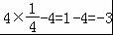．
【点评】本题考查整式的混合运算﹣化简求值，解题的关键是明确整式的混合运算的计算方法．

19．为了丰富同学们的课余生活，某学校举行“亲近大自然”户外活动，现随机抽取了部分学生进行主题为“你最想去的景点是？”的问卷调查，要求学生只能从“A（植物园），B（花卉园），C（湿地公园），D（森林公园）”四个景点中选择一项，根据调查结果，绘制了如下两幅不完整的统计图．
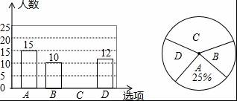
请解答下列问题：
（1）本次调查的样本容量是 60 ；
（2）补全条形统计图；
（3）若该学校共有3600名学生，试估计该校最想去湿地公园的学生人数．
【考点】条形统计图；用样本估计总体；扇形统计图．
【分析】（1）由A的人数及其人数占被调查人数的百分比可得；
（2）根据各项目人数之和等于总数可得C选项的人数；
（3）用样本中最想去湿地公园的学生人数占被调查人数的比例乘总人数即可．
【解答】解：（1）本次调查的样本容量是15÷25%=60；
（2）选择C的人数为：60﹣15﹣10﹣12=23（人），
补全条形图如图：
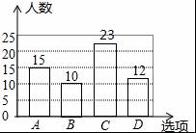
（3）×3600=1380（人）．
答：估计该校最想去湿地公园的学生人数约由1380人．
故答案为：60．
【点评】此题主要考查了条形统计图和扇形统计图的综合运用，读懂统计图，从不同的统计图中得到必要的信息是解决问题的关键．条形统计图能清楚地表示出每个项目的数据；扇形统计图直接反映部分占总体的百分比大小．

20．已知二次函数y=﹣x²+bx+c的图象如图所示，它与x轴的一个交点坐标为（﹣1，0），与y轴的交点坐标为（0，3）．
（1）求出b，c的值，并写出此二次函数的解析式；
（2）根据图象，写出函数值y为正数时，自变量x的取值范围．
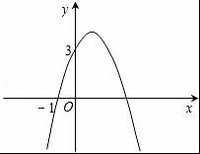
【考点】抛物线与x轴的交点；二次函数的图象．
【分析】（1）把抛物线上的两点代入解析式，解方程组可求b、c的值；
（2）令y=0，求抛物线与x轴的两交点坐标，观察图象，求y＞0时，x的取值范围．
【解答】解：（1）将点（﹣1，0），（0，3）代入y=﹣x²+bx+c中，得
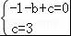，解得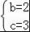．
∴y=﹣x²+2x+3．

（2）令y=0，解方程﹣x²+2x+3=0，
得x₁=﹣1，x₂=3，抛物线开口向下，
∴当﹣1＜x＜3时，y＞0．
【点评】本题考查了待定系数法求抛物线解析式，根据抛物线与x轴的交点，开口方向，可求y＞0时，自变量x的取值范围．

21．如图，在平面直角坐标系中，点P的坐标为（﹣4，0），⊙P的半径为2，将⊙P沿x轴向右平移4个单位长度得
⊙P₁．
（1）画出⊙P₁；
（2）设⊙P₁与x轴正半轴，y轴正半轴的交点分别为A，B，求劣弧AB与弦AB围成的图形的面积（结果保留π）．
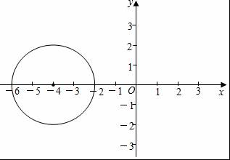
【考点】作图﹣平移变换；扇形面积的计算．
【分析】（1）直接利用平移的性质得出对应点位置进而得出答案；
（2）直接利用扇形面积减去三角形面积进而得出答案．
【解答】解：（1）如图所示：⊙P₁，即为所求；

（2）如图所示：劣弧AB与弦AB围成的图形的面积为：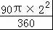﹣×2×2=π﹣2．
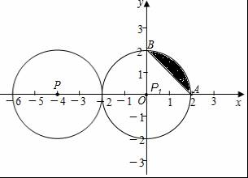
【点评】此题主要考查了平移变换以及扇形面积求法，正确掌握扇形面积求法是解题关键．

22．如图，已知AB是⊙O的直径，C，D是⊙O上两点，∠CDB=45°．过点C作CE∥AB交DB的延长线于点E．
（1）求证：CE是⊙O的切线；
（2）若cos∠CED=，BD=6，求⊙O的直径．
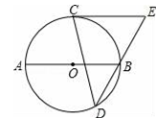
【考点】切线的判定；圆周角定理；解直角三角形．
【分析】（1）要证CE是⊙O的切线，只要证明∠OCE=90°，根据，∠CDB=45°，CE∥AB可以求得∠OCE=90°，从而可以解答本题；
（2）要求⊙O的直径，根据CE∥AB，cos∠CED=，BD=6，可以求得AB的长，本题得以解决．
【解答】（1）证明：连接BC、CO，如右图所示，
∵AB是⊙O的直径，C，D是⊙O上两点，∠CDB=45°，
∴∠COB=2∠CDB=90°，
∵CE∥AB，
∴∠COB+∠OCE=180°，
∴∠OCE=90°，
即CE是⊙O的切线；
（2）连接AD，如右上图所示，
∵CE∥AB，
∴∠CED=∠ABD，
∵cos∠CED=，BD=6，AB是⊙O的直径，
∴∠ADB=90°，cos∠ABD=，
∴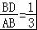，
∴AB=18，
即⊙O的直径是18．
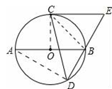
【点评】本题考查切线的判定、圆周角定理、解直角三角形，解题的关键是明确题意，找出所求问题需要的条件，利用数形结合的思想解答．

23．某商场试销一种成本为每件60元的服装，规定试销期间销售单价不低于成本单价，且获利不得高于45%，经试销发现，销售量y（件）与销售单价x（元）符合一次函数y=kx+b，且x=65时，y=55；x=75时，y=45．
（1）求一次函数y=kx+b的表达式；
（2）若该商场获得利润为W元，试写出利润W与销售单价x之间的关系式；销售单价定为多少元时，商场可获得最大利润，最大利润是多少元？
【考点】二次函数的应用．
【分析】（1）先用待定系数法求出y与x之间的一次函数关系式，然后根据利润=销售量×（销售单价﹣成本）得到W与x之间的函数关系式；
（2）利用二次函数的性质，求出商场获得的最大利润以及获得最大利润时的售价．
【解答】解：（1）根据题意得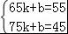，
解得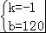．
所求一次函数的表达式为y=﹣x+120．
（2）w=（x﹣60）（﹣x+120）
=﹣x²+180x﹣7200
=﹣（x﹣90）²+900，
∵抛物线的开口向下，
∴当x＜90时，w随x的增大而增大，
而60≤x≤87，
∴当x=87时，w═﹣（87﹣90）²+900=891．
∴当销售单价定为87元时，商场可获得最大利润，最大利润是891元．
【点评】本题考查的是二次函数的应用，先用待定系数法求出销售量y（件）与销售单价x（元）之间的函数关系，然后求出利润W与x之间的二次函数，然后利用二次函数的性质以及题目中对销售单价的要求，求出最大利润和最大利润时的单价．

24．已知：如图，在Rt△ABC中，∠ABC=90°，以AB上的点O为圆心，OB的长为半径的圆与AB交于点E，与AC切于点D．
（1）求证：BC=CD；
（2）求证：∠ADE=∠ABD；
（3）设AD=2，AE=1，求⊙O直径的长．
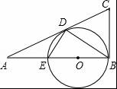
【考点】切线的判定；圆周角定理；相似三角形的判定与性质．
【专题】几何综合题．
【分析】（1）由切线长定理，只需证明CB为⊙O的切线，再由已知的OB与AC切于点D，即可得出证明；
（2）根据已知及等角的余角相等不难求得结论．
（3）易得：△ADE∽△ABD，进而可得=；代入数据计算可得BE=3；即⊙O直径的长为3．
【解答】（1）证明：∵∠ABC=90°，
∴OB⊥BC．（1分）
∵OB是⊙O的半径，
∴CB为⊙O的切线．（2分）
又∵CD切⊙O于点D，
∴BC=CD．（3分）

（2）证明：∵BE是⊙O的直径，
∴∠BDE=90°．
∴∠ADE+∠CDB=90°．
又∵∠ABC=90°，
∴∠ABD+∠CBD=90°．（5分）
由（1）得BC=CD，
∴∠CDB=∠CBD．
∴∠ADE=∠ABD．（6分）

（3）解：由（2）得，∠ADE=∠ABD，∠A=∠A，
∴△ADE∽△ABD．（7分）
∴=．
∴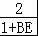=．
∴BE=3．（9分）
∴所求⊙O的直径长为3．
【点评】此题主要考查圆的切线的判定及圆周角定理的运用和相似三角形的判定和性质的运用．

25．（2016•宁德）如图1，已知抛物线l₁：y=﹣x²+x+3与y轴交于点A，过点A的直线l₂：y=kx+b与抛物线l₁交于另一点B，点A，B到直线x=2的距离相等．
（1）求直线l₂的表达式；
（2）将直线l₂向下平移个单位，平移后的直线l₃与抛物线l₁交于点C，D（如图2），判断直线x=2是否平分线段CD，并说明理由；
（3）已知抛物线y=ax²+bx+c（a，b，c为常数）和直线y=3x+m有两个交点M，N，对于任意满足条件的m，线段MN都能被直线x=h平分，请直接写出h与a，b之间的数量关系．
【考点】二次函数综合题．
【分析】（1）先根据抛物线的解析式求出抛物线与y轴的交点A的坐标，再根据点A，B到直线x=2的距离相等，求出点B的横坐标为4，因为B也在抛物线上，当x=4代入抛物线的解析式求出y的值，即是点B的坐标，再利用待定系数法求直线l₂的表达式；
（2）根据平移规律写出直线l₃表达式，计算出直线l₃与直线x=2的交点坐标（2，﹣1.5），根据二次函数和直线l₃的解析式列方程组求出C、D两点的坐标，由中点坐标公式计算CD的中点坐标，恰好与直线l₃与直线x=2的交点重合，所以直线x=2平分线段CD；
（3）先设M（x₁，y₁），N（x₂，y₂），根据M、N是抛物线和直线y=3x+m的交点，列方程组得：x₁+x₂=﹣，由中点坐标公式列式可得结论．
【解答】解：（1）当x=0时，y=3，
∴A（0，3），
∴A到直线x=2的距离为2，
∵点A，B到直线x=2的距离相等，
∴B到直线x=2的距离为2，
∴B的横坐标为4，
当x=4时，y=﹣×4²+4+3=﹣1，
∴B（4，﹣1），
把A（0，3）和B（4，﹣1）代入y=kx+b中得：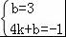，
解得：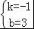，
∴直线l₂的表达式为：y=﹣x+3；
（2）直线x=2平分线段CD，理由是：
直线l₃表达式为：y=﹣x+3﹣=﹣x+0.5，
当x=2时，y=﹣2+0.5=﹣1.5，
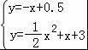，
解得：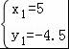或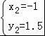，
∴C（﹣1，1.5）、D（5，﹣4.5），
∴线段CD的中点坐标为：x=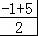=2，y=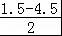=﹣1.5，
则直线x=2平分线段CD；
（3）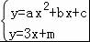，
ax²+（b﹣3）x+c﹣m=0，
则x₁、x₂是此方程的两个根，
x₁+x₂=﹣，
∵线段MN都能被直线x=h平分，
设线段MN的中点为P，则P的横坐标为h，
根据中点坐标公式得：h=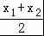=﹣．
【点评】本题是二次函数的综合题，考查了二次函数与一次函数的交点问题，与方程组相结合，理解上有难度；要熟知中点坐标公式：若A（a，b），B（m，n），则AB的中点坐标x=，y=；两函数图象的交点就是两函数解析式所列方程组的解．

